Школьный образовательный маршрут

Раздел | Описание
Название школьного образовательного туристского маршрута | «Экскурсия по мини-зоопарку ОДО МАУ ЦДОДГИ», г Ишим
Ресурсы о регионе и районе маршрута | https://admtyumen.ru/ogv_ru/society/culture/object/more.htm?id=10438964@cmsArticle
Предполагаемая целевая аудитория | Обучающиеся:  - возрастом (от 7 до 10 лет) с 1-4 классы  - ступень образования:  Основное общее и среднее общее  - вид и тип образовательной организации:  Общеобразовательная организация  Возможно участие совместно с родителями.  Возможно посещение группами обучающихся летних оздоровительных лагерей с дневным пребыванием детей.  В соответствии с целевой группой планируется протяженность (500 м), время движения по маршруту (от 30 мин до 1 часа), степень интеллектуальной, эмоциональной, физической, сенсорной нагрузки (легкое утомление)
Сезон | Рекомендуемый сезон (июнь-август) в этот сезон маршрут наиболее безопасен, привлекателен, интересен.  требования к экипировке: головные уборы (защита от солнечного удара)в случае сильной жары недолгое нахождение на солнце, бутылка с водой; Зонтики и дождевики в дождливую погоду
Ключевые направления | #История #Природа #Родной край #Наследие #Культура
Маршрут интегрируется в образовательные /воспитательные программы  Возможные образовательные и воспитательные эффекты | - образовательные программы основного общего образования (предметные области по ФГОС –, естествознание (окружающий мир); география; биология; основы безопасности жизнедеятельности; в рамках внеурочной деятельности)  - дополнительные общеобразовательные программы (туристско-краеведческая, физкультурно-спортивная, естественнонаучная, социально-гуманитарная направленности)  - программы воспитания /воспитательной работы.  Образовательные и воспитательные эффекты:  Формирование у детей новых знаний об обитателях живой природы, представленных в живом уголке
Возможный уровень познавательной/образовательной нагрузки | - Досуговый  - Ознакомительный  - Просветительский
Доступность для детей с 1-4 классы | Доступность маршрута для обучающихся с 1-4 классы
Продолжительность маршрута | От 30 до 60 минут
Протяженность маршрута | 500 м
Пункты, через которые проходит маршрут  Объекты показа | - Живой уголок (мини зоопарк), расположенный на территории ОДО МАУ «Центра дополнительного образования детей г. Ишима», по адресу: Ул. Луначарского, 24
Цели и задачи маршрута, в т.ч. образовательные и воспитательные | Цель: Получение новых знаний о представителях живой природы, представленных в мини зоопарке  Задачи:  - Ознакомить школьников с информацией, представленной в маршруте «Экскурсия по мини-зоопарку ОДО МАУ ЦДОДГИ»  - Познакомиться с природными объектами живого уголка  Формы образовательной деятельности: экскурсия, беседа, квест-игра; Имитационные методы; Поиск-приемы;
Дополнительные условия | Иметь при себе головной убор (при необходимости бутылку воды) в случае жаркой погоды; Зонтик и дождевик при ухудшении погодных условий и выпадении осадков в виде дождя
Карта маршрута | 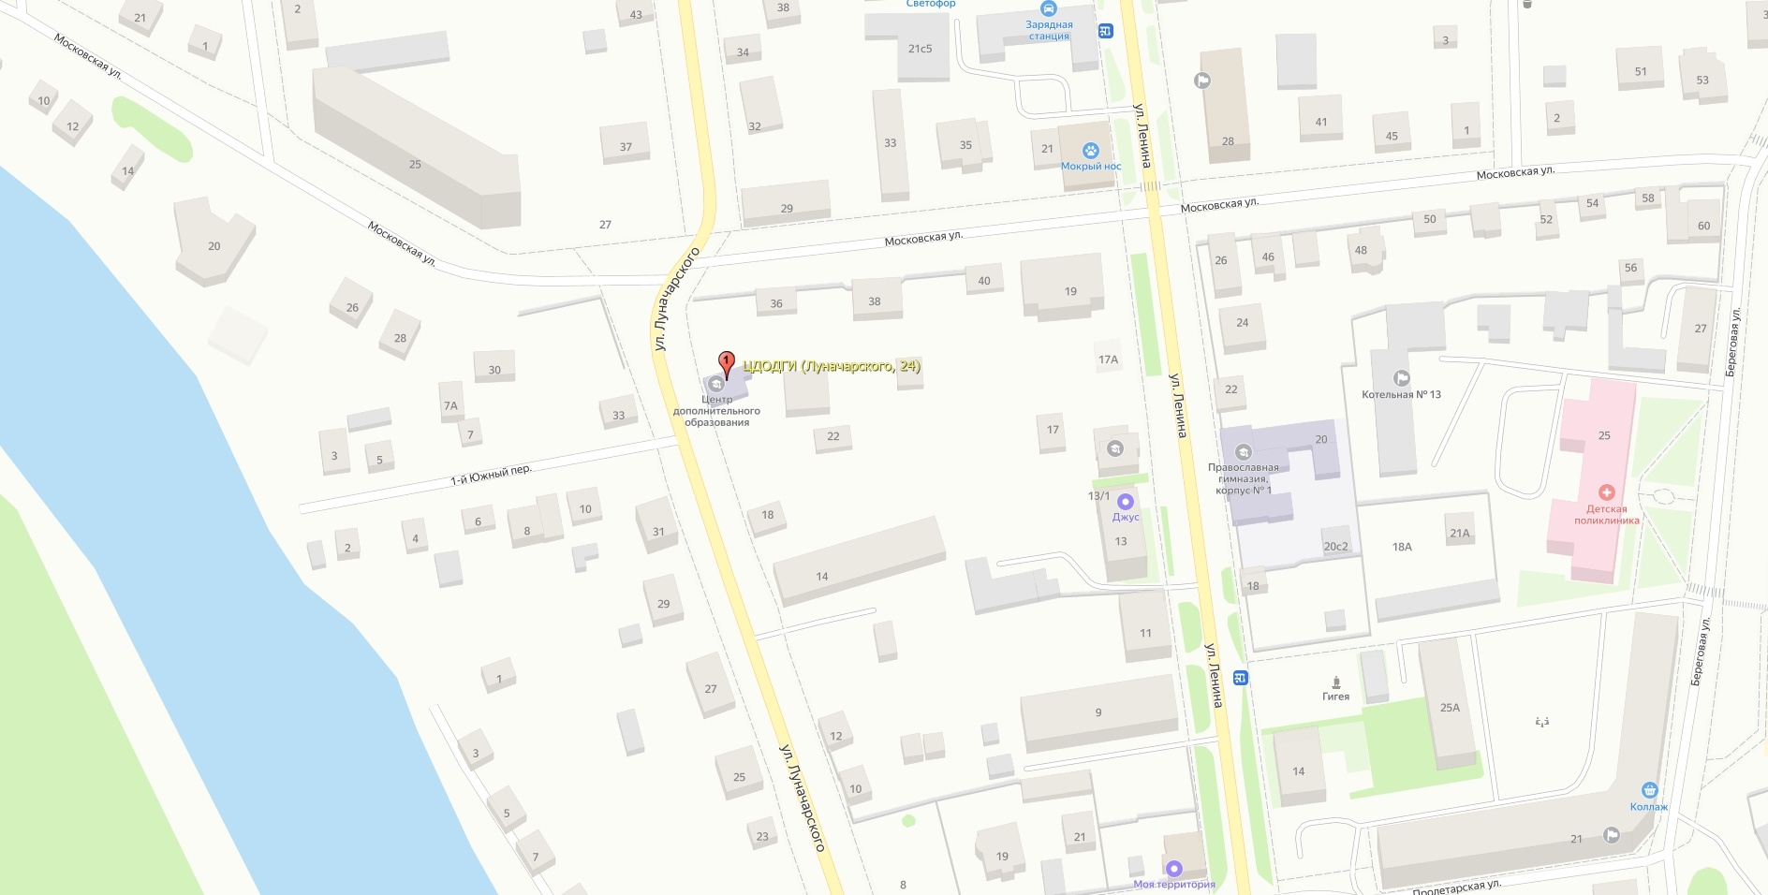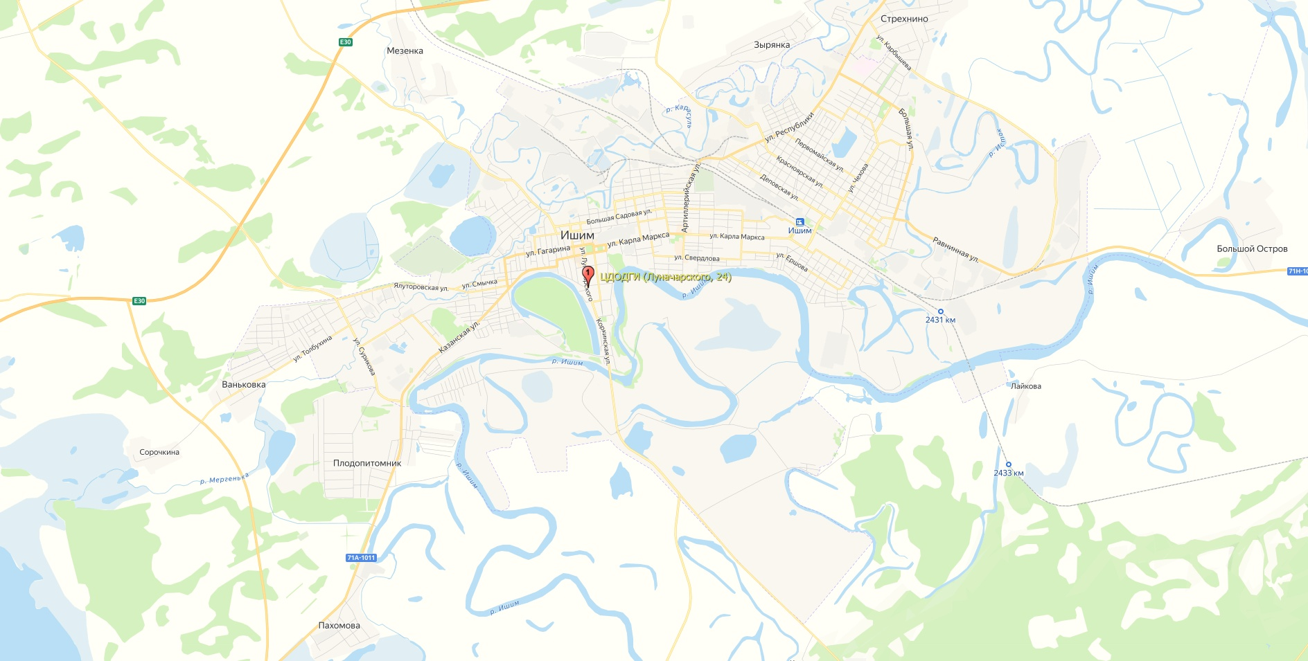
Фотоматериал | Обитатели живого уголка
График движения по маршруту: | Учащиеся знакомятся с обитателями живого уголка: волнистые попугаи, трионикс китайский – дальневосточная черепаха, красноухая черепаха, сова, кролик, лебедь-шипун, розовый пеликан, дикая косуля, енотовидная собака.
Методические материалы для работы на маршруте | - https://vk.com/away.php?to=https://vishime.ru/live/poleznoe/istoriya-odnogo-kupecheskogo-doma-v-tsentre-ishima/  - https://vk.com/away.php?to=http://safe-rgs.ru/1169-teremok-dom-postnikova-v-ishime.html  - https://vk.com/away.php?to=https://sun-ishim.ucoz.ru/index/istorija/0-5  - https://vk.com/away.php?to=https://vishime.ru/news/culture/usadba_g_f_klykova_v_ishime/  - https://vk.com/away.php?to=https://www.bramek.ru/blog/na-zametku-mebelshchiku-tekhnologu-dizayneru-predprinimatelyu/10-interesnykh-faktov-o-drevesine-tui/  - https://vk.com/away.php?to=https://foodnews-press.ru/zdorovoe-pitanie/45-topy-foodnews-press/1016-top-20-interesnih-faktov-o-tyabine  - https://vk.com/away.php?to=https://obshe.net/posts/id2710.html  - https://vk.com/away.php?to=https://www.maam.ru/detskijsad/podvizhnye-igry-vesnoi-na-svezhem-vozduhe.html  - https://vk.com/away.php?to=https://shkolazhizni-ru.turbopages.org/shkolazhizni.ru/s/world/articles/95028/  - https://vk.com/away.php?to=https://www.shkolazhizni.ru/biographies/articles/9527/

